Presseinformation

Sensorspezialist mit großer LVDT-Kompetenz

Aufgrund langjähriger Erfahrung, eigener Spulen- und LVDT-Fertigung gilt Inelta Sensorsysteme als ausgewiesener Spezialist in der Entwicklung und Herstellung dieser induktiven Präzisionssensoren. Die hysteresefreien LVDTs erreichen durch ihr berührungsloses Messprinzip eine praktisch unbegrenzte Auflösung, die nur von der Qualität der Signalverstärkung abhängt. Mit ihrer hohen Messpräzision, Wiederholgenauigkeit und prinzipbedingten Verschleißfreiheit eignen sie sich daher ideal für Einsatzbereiche, die höchste Zuverlässigkeit und lange Lebensdauer erfordern. Zum breiten LVDT-Angebotsspektrum von Inelta zählen die Baureihen LVDT-ISDP und LVDT-ISAP mit pneumatischer Geberstange für Messwege von 5 mm bis 50 mm. Die sowohl mit als auch ohne integrierten Messverstärker in drei Gerätegrößen erhältlichen induktiven Sensoren ermöglichen die exakte Positionsbestimmung bspw. von Plattenmaterialien mit einer Messgenauigkeit bis ≤0,1 mm. Zur Langzeitüberwachung von Brückenstatiken führt Inelta mit dem Modell LVDT-ISAG-300-k einen wetterfesten Sensor im Programm, der an kritischen Belastungspunkten auch kleinste Verschiebungen zuverlässig detektiert. Auf besonders anspruchsvolle Umwelt- und Einsatzbedingungen zugeschnitten ist die Serie LVDT-IOAG. Aufbau, Gehäuseverschweißung und Kabelausführung schützen den LVDT sicher vor eindringendem See- oder Brackwasser. Dies prädestiniert diese Sensorausführung mit 100 mm Messweg für Einsätze beispielsweise in der Brückenvermessung, dem Schwermaschinen-, Straßen- und Schienenbau oder der Bahn- und Kraftwerkstechnik. Darüber hinaus konfektioniert Inelta LVDTs für Schwermaschinen auf Anfrage im robusten Sechskantgehäusen für kundenseitig bevorzugte Schlüsselweiten, um den Sensorwechsel unter rauen Bedingungen zu vereinfachen. Zudem kann der Hersteller die LVDT-Bauformen anwendungsspezifisch etwa mit Tastfunktion, als Wegaufnehmer mit durchgehender Schubstange oder mit Ölausgleichsbohrungen modifizieren. Auch für die induktive Wegmessung im Miniaturformat bietet Inelta passende Lösungen wie z.B. den Wegsensor IKDT im Edelstahlgehäuse an. Der Miniatursensor mit integriertem Messverstärker benötigt mit einem Durchmesser von nur 8 mm sowie Tastlängen von 2, 5, 10 und 20 mm nur minimalen Einbauraum und misst mit einer Linearitätsabweichung von lediglich ±0,3 % äußerst präzise.

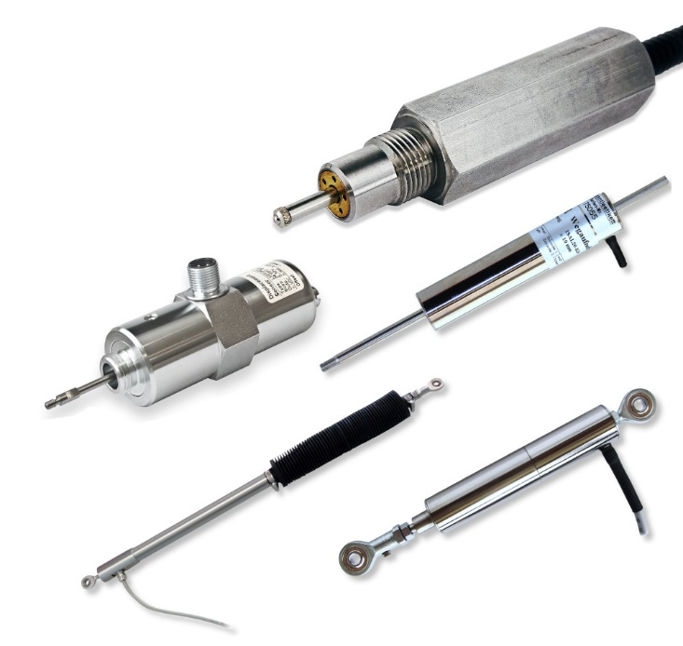
Bild: Inelta verbindet hohe LVDT-Kompetenz mit einem großen, auch kundenspezifisch modifizierbaren Produktangebot für verschiedenste Anwendungen

Bilder: | lvdt-collage_2000px.jpg | Zeichen: | 2.363
Dateiname: | 202307002_pm_lvdt-sensoren.docx | Datum: | 04.07.2023

Unternehmenshintergrund
Die in Taufkirchen bei München ansässige Inelta Sensorsysteme GmbH & Co. KG entwickelt, produziert und vertreibt seit dem Jahr 2000 Standard- und maßgeschneiderte Sensorlösungen für industrielle Anwendungen. Zusammen mit der PIL Sensoren GmbH (Erlensee bei Frankfurt/Main), einem Pionier der Ultraschallsensorik, und der VYPRO s.r.o. (Trenčín, Slowakei) bietet das Unternehmen ein breites Produktspektrum zur Weg- und Positions- sowie zur Kraft-, Druck- und Neigungsmessung an. Das Angebot umfasst dabei Kraftsensoren, Sensor-Signalverstärker, Druckschalter, kapazitive Sensoren sowie Ultraschallsensoren. Dienstleistungen aus dem Bereich der Kabel- und Steckverbinder-Konfektionierung ergänzen das Portfolio.
Der Unternehmensverbund beliefert insbesondere Kunden aus den Branchen Industrielle Automatisierung, Maschinenbau, Hydraulik, Medizintechnik sowie Luft- und Raumfahrt. Branchen- und kundenspezifische Sensorlösungen bilden dabei einen besonderen Schwerpunkt, der mit interdisziplinärem Know-how beständig ausgebaut wird.

Kontakt:  Inelta Sensorsysteme GmbH & Co. KG  Reinhard Koch  Ludwig-Bölkow-Allee 22  82024 Taufkirchen  Tel.: 0 89 / 45 22 45-0  Fax: 0 89 / 45 22 45-744  E-Mail: reinhard.koch@inelta.de  Internet: www.inelta.de |  | gii die Presse-Agentur GmbH  Immanuelkirchstraße 12  10405 Berlin  Tel.: 0 30 / 53 89 65-0  Fax: 0 30 / 53 89 65-29  E-Mail: info@gii.de  Internet: www.gii.de

